**Moção Nº 591/2022**

A Câmara de Vereadores de Itapevi, por meio do Vereador José Aparecido Ramos que subscreve este documento, aprova Moção de Aplausos à Protetora dos Animais Sr. ª Deyse da Silva Ribeiro.

**JUSTIFICATIVA**

A Câmara Municipal de Itapevi, através de seu vereador que subscreve este documento, aprova Moção de Aplausos, a Sr. ª Deyse da Silva Ribeiro.

Deyse da Silva Ribeiro, ama animais e por vários anos vem resgatando animais abandonados na rua. Continua com a dedicação em resgatar e proteger os animais, pois, tem a causa animal como um dos seus objetivos.

Assim sendo, deixo registrado meus cumprimentos à Ilustre Protetora dos Animais Sr. ª Deyse da Silva Ribeiro.

Sala das Sessões Bemvindo Moreira Nery, 24 de agosto de 2022.

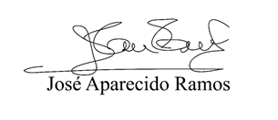

**Vereador Zeca da Piscina - PTB**